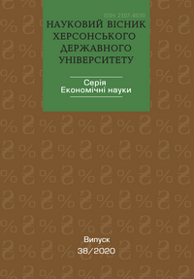
Шановні колеги!

Редакція журналу Науковий вісник Херсонського державного університету. Серія «Економічні науки» пропонує Вашій увазі можливість опублікувати статтю.
Журнал входить до категорії «Б» «Переліку наукових фахових видань, в яких можуть публікуватися результати дисертаційних робіт на здобуття наукових ступенів доктора і кандидата наук» на підставі Наказу МОН України від 17 березня 2020 року № 409 (Додаток 1).
Для публікації статті у науковому журналі Випуск 38/2020 необхідно надіслати до 8 травня 2020 року (включно) електронною поштою до редакції журналу наступні матеріали:
1) заповнити довідку про автора;
2) оформити статтю згідно вказаних вимог;
3) надіслати рукопис статті в електронному вигляді на адресу: editor@ej.kherson.ua
4) для осіб, які не мають наукового ступеня, – відскановану рецензію наукового керівника або рецензію особи, яка має науковий ступінь;
5) підготувати авторський реферат статті англійською мовою для розміщення на веб-сайті видання.
Авторські примірники журналів будуть відправлені на поштові адреси, вказані в інформаційних довідках, рекомендованим листом 30 червня 2020 року.
Для отримання більш детальної інформації, будь ласка, відвідайте офіційний сайт Наукового віснику Херсонського державного університету. Серія «Економічні науки» або завантажте інформаційний буклет.

З повагою,
Редакція Наукового віснику ХДУ. Серія «Економічні науки»
вул. Університетська, 27, каб. 312, м. Херсон, Україна, 73000
Телефон: +38 (050) 673 53 06
Електронна пошта: editor@ej.kherson.ua
Сторінка віснику: www.ej.kherson.ua

